|  |
| --- |
| Aufgabe Stoppuhr ETB3 Kapitel 14.2.10 |
|  |

|  |  |  |  |
| --- | --- | --- | --- |
| Version | Änderung | Name | Datum |
| 1.0 | Erstellung | Kenneth Mathis | 16. September 2019 |

Inhalt

1 Aufgabenstellung 3

2 Hardware-Struktur 3

2.1 Systembeschreibung 3

2.1.1 Beschaltung der Hardware 3

2.1.2 Inputs 4

2.1.3 Outputs 4

2.1.4 Steuersignale & LED Positionen 4

3 Software-Analyse 5

3.1 Struktogramm des Hauptprogramms 5

3.2 Struktogramm zur Flankenerkennung 5

3.3 Struktogramm der Bitmaskenwandlung 6

3.4 Struktogramm der 7-Segmentanzeige 6

4 Source-Code 7

5 Testprotokoll 10

5.1 Testablauf 10

5.2 Testbericht mit Fazit und Massnahmen 10

# Aufgabenstellung

Es wird die Software einer Stoppuhr realisiert.

* ***Weitere Details sind der Original-Aufgabenstellung zu entnehmen!***

# Hardware-Struktur

## Systembeschreibung

Es wird das ZLV-MINT Entwicklungs Board mit dem Mikrocontroller Atmel ATmega2560 verwendet, welches für die Programmierung sowie das Debugging mit dem Atmel-ICE Debugger betrieben wird (per JTAG Schnittstelle).

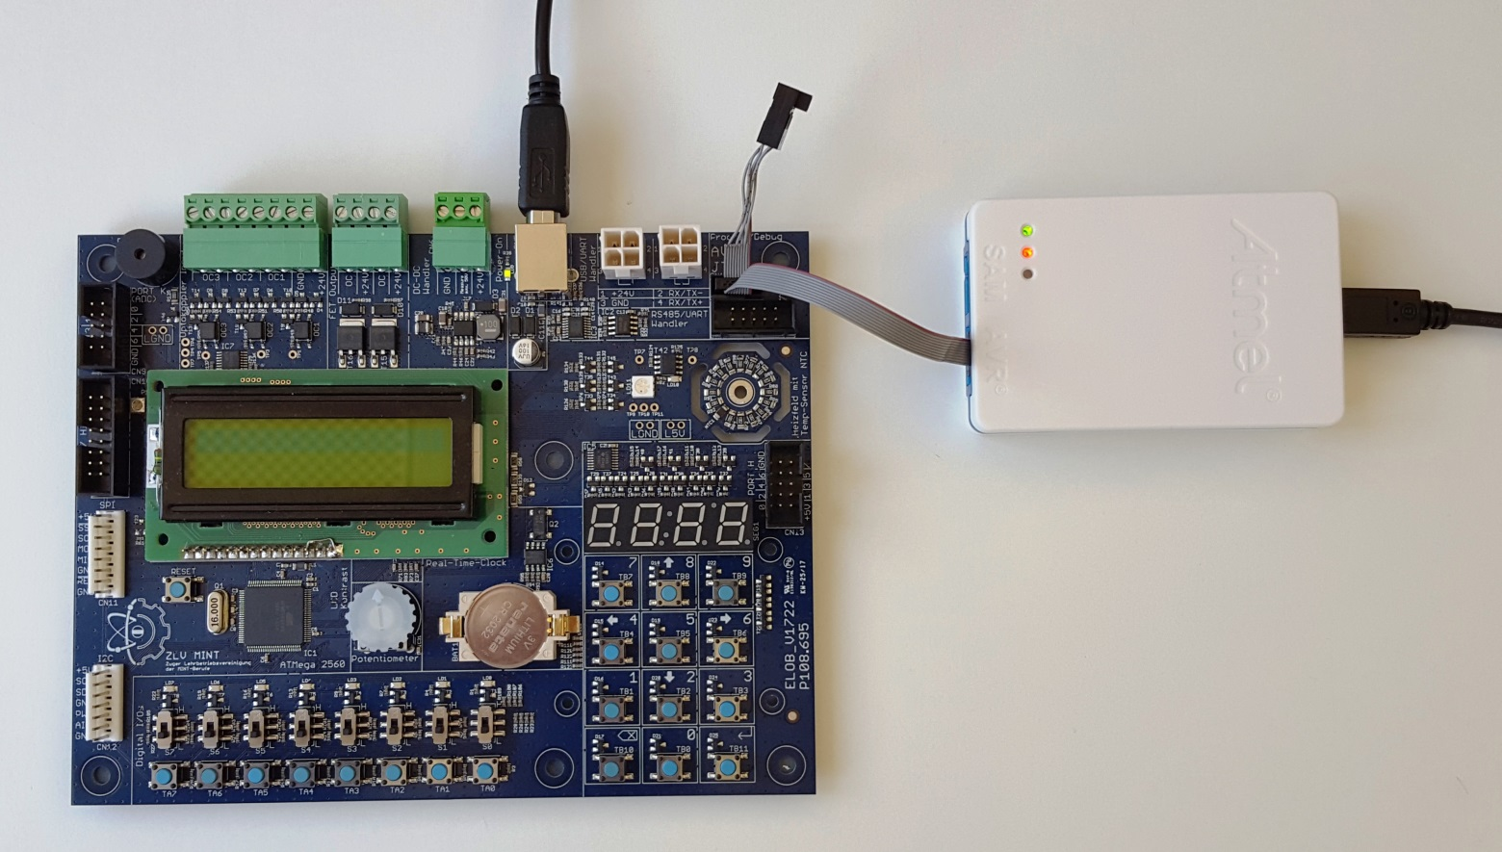

### Beschaltung der Hardware

Die Ports für Taster, Schalter, LEDs und weitere Module sind direkt und fix auf dem Board verbunden.  
Bestimmte weitere Peripherie kann extern über entsprechende Anschlussleisten oder Stecker/Buchsen angeschlossen werden.

**Logik für Taster, Schalter und LEDs**

Taster 1 = gedrückt 0 = nicht gedrückt

Schalter 1 = Schalterposition oben 0 = Schalterposition unten

LED 1 = leuchtet 0 = dunkel

### Inputs

|  |  |  |  |  |
| --- | --- | --- | --- | --- |
| **Bezeichner** | **uC-Pin** | **Bauteil** | **Logikpegel-Definitionen** | **Grobe Funktionsbeschreibung** |
| tstStartStop | PJ0 | TA0 | 1 = Gedrückt | Start/Stop Taster |
| tstReset | PJ1 | TA1 | 1 = Gedrückt | Reset Taster |

### Outputs

|  |  |  |  |  |
| --- | --- | --- | --- | --- |
| **Bezeichner** | **uC-Pin** | **Bauteil** | **Logikpegel-Definitionen** | **Grobe Funktionsbeschreibung** |
| enSevenSeg | PG2 | IC1 | 1 = Enabled | 7-Segment Enable Signal |
| segSel1 | PG0 | IC1 | Siehe Tabelle | 7-Segment Select Signal |
| segSel2 | PG1 | IC1 |
| segA | PH0 | SEG1 | 1 = Leuchtet | 7-Segment LED Signal (Siehe Schema) |
| segB | PH1 |
| segC | PH2 |
| segD | PH3 |
| segE | PH4 |
| segF | PH5 |
| segG | PH6 |
| segDP | PH7 |

### Steuersignale & LED Positionen

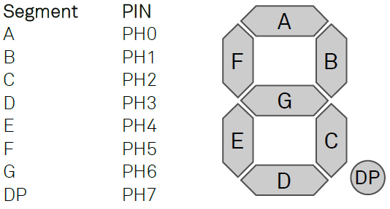

|  |  |  |
| --- | --- | --- |
| **PG1** | **PG0** | **Segment** |
| 0 | 0 | 00:0**0** |
| 0 | 1 | 00:**0**0 |
| 1 | 0 | 0**0**:00 |
| 1 | 1 | **0**0:00 |

# Software-Analyse

## Struktogramm des Hauptprogramms

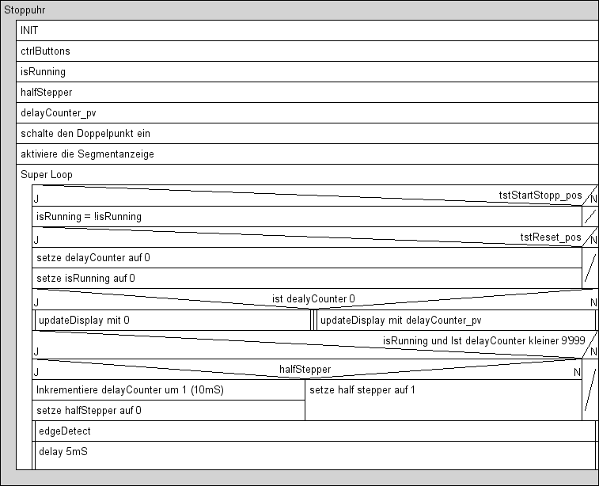

## Struktogramm zur Flankenerkennung



## Struktogramm der Bitmaskenwandlung

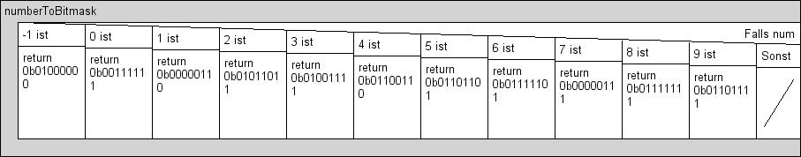

## Struktogramm der 7-Segmentanzeige

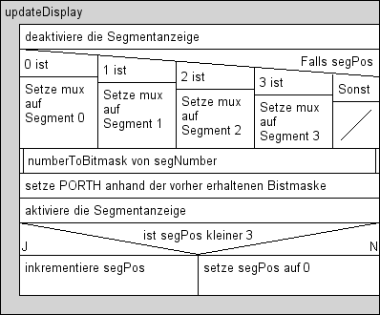

# Source-Code

/**

* Software for a stopwatch

*

* @Autor: Mathis Kenneth

* @Version: 1.1

* ******************************

* Datum     Vers.   Name            Kommentar / Änderung

* 03.09.19  1.0     Mathis Kenneth  Erstellt

* 16.09.19  1.1     Mathis Kenneth  General Revamp

*/

//***INCLUDES***

#define F_CPU 16000000UL

#include <avr/io.h>

#include <util/delay.h>

#include <math.h>

//***DEFINES***

//**Segment select defines**

#define segSel0_off (PORTG &= ~(1<<0))

#define segSel1_off (PORTG &= ~(1<<1))

#define segSel0_on (PORTG |= (1<<0))

#define segSel1_on (PORTG |= (1<<1))

//**Button press defines**

#define tstStartStop_pos (ctrlButtons.pinPos & (1<<0))

#define tstReset_pos (ctrlButtons.pinPos & (1<<1))

//**Set segment led's defines

#define setSeg(bit) (PORTH |= (bit))

#define delSeg(bit) (PORTH &= (bit))

//**Misc**

#define colonOn (PORTG |= (1<<4))

#define segEnable (PORTG |= (1<<2))

#define segDisable (PORTG &= ~(1<<2))

//***STRUCT'S***

typedef struct{ //A struct to store the edge detection data

    uint8_t pinPos; //Positive edge

    uint8_t pinNeg; //Negative edge

    uint8_t *port;  //The port to do edge detection on

    uint8_t old;    //Previous value of the port

} edge;

//***FUNCTION PROTOTYPES***

void updateSegment(unsigned int segNumber);

uint8_t numberToBitmask(uint8_t num);

void edgeDetect(edge *port);

//***MAIN ROUTINE***

int main(void){

    //**Init**

    //**Variables**

    uint8_t isRunning;      //Is 1 when the stopwatch is counting

    uint8_t halfStepper;    //In order to run 5mS delay but increment delayCouner_pv only every 10mS

    unsigned int delayCounter_pv = 0; //Counts how many delays of 10mS have passed

    edge ctrlButtons = {0,0,&PINJ}; //Edge detect struct for control buttons

    //**Data Direction Registers**

    //*1=Output*

    DDRG = 0xff; //MUX

    DDRH = 0xff; //Segment LED's

    DDRJ = 0; //Ctrl Buttons

    //**Turn on the colon led and enable the segment**

    colonOn;

    segEnable;

    //***SUPER LOOP***

    while (1){

        //**Detect positive Edges on StartStop and Reset**

        if(tstStartStop_pos) isRunning = !isRunning;

        if(tstReset_pos){

            delayCounter_pv = 0;

            isRunning = 0;

        }

        //**Update the segment**

        if(delayCounter_pv == 0)updateSegment(0);

        else updateSegment(delayCounter_pv);

        //**Do half steps and stop at a 99'990mS**

        if(delayCounter_pv < 9999 && isRunning){

            if(halfStepper){

                halfStepper = 0;

                delayCounter_pv++;

            }

            else halfStepper = 1;

        }

        //**Detect the edges**

        edgeDetect(&ctrlButtons);

        //**Global Delay**

        _delay_ms(5);

    }

}

/***UPDATE 7-SEGMENT***

 * Update the seven segment display with a number

 * Note: This function takes care of the incremeting

 * so no individual segment can be set.

 * @param segNumber: The Number to display

*/

void updateSegment(unsigned int segNumber){

    static uint8_t segPos_pv;

    segDisable; //Disable the segment in order to avoid ghost digits

    //**Select which segment is currently being displayed**

    switch(segPos_pv){

        case 0:

            segSel0_off;

            segSel1_off;

            break;

        case 1:

            segSel0_on;

            segSel1_off;

            break;

        case 2:

            segSel0_off;

            segSel1_on;

            break;

        case 3:

            segSel0_on;

            segSel1_on;

            break;

        default:

            segSel0_off;

            segSel1_off;

            break;

    }

    //**Create the bitmask for the given number and set PORTH to it**

    uint8_t bitmask;

    if(segNumber == 0) bitmask = numberToBitmask(0); //If the given number is zero, display it as such

    else{

        uint8_t segDigit;

        segDigit = ((uint8_t)(segNumber/pow(10, segPos_pv)))%10;    //Get the digit at segPos_pv from segNumber

        bitmask = numberToBitmask(segDigit);

    }

    //**Update the segment**

    setSeg(bitmask);

    delSeg(bitmask);

    segEnable; //Make the segment visible again

    if(segPos_pv < 3) segPos_pv++; //increment the segment position till the last segment

    else segPos_pv = 0; //return to first segment after the last segment

}

/***NUMBER TO BITMASK***

 * Turns a number into a seven segment bitmask

 * @param: num = the number to turn into a 7-segment bitmask

 * @return: the bitmask of the given number

*/

uint8_t numberToBitmask(uint8_t num){

    switch(num){

        case 0:

            return 0b00111111;

        case 1:

            return 0b00000110;

        case 2:

            return 0b01011011;

        case 3:

            return 0b01001111;

        case 4:

            return 0b01100110;

        case 5:

            return 0b01101101;

        case 6:

            return 0b01111101;

        case 7:

            return 0b00000111;

        case 8:

            return 0b01111111;

        case 9:

            return 0b01101111;

        default:

            return 0b01000000;

    }

}

// ***EDGE DETECTION***

/**

*@param: An edge struct is needed which defines stores all the necessary stuff for the edge detection

*@return: Return via "reference"

*/

void edgeDetect(edge *port){

    uint8_t pinjCurrent = *(port->port);

    port->pinPos = pinjCurrent & ~port->old;

    port->pinNeg = ~pinjCurrent & port->old;

    port->old = pinjCurrent;

} // **EOF**

# Testprotokoll

## Testablauf

|  |  |  |  |  |
| --- | --- | --- | --- | --- |
| **Nr.** | **Testfall** | **Vorgang** | **Erwartung** | **Befund** |
| 01 | Einschalten/Startup | Speisung einschalten | Die Segmentanzeige zeigt 00:00 | Passed |
| 02 | Taster Start/Stopp gedrückt | Taster Start/Stopp drücken | Die Segmentanzeige fängt an in 10mS Schritten zu zählen. | Passed |
| 03 | Taster Start/Stopp gedrückt | Taster Start/Stopp drücken | Die Segmentanzeige stopp das Zählen. | Passed |
| 04 | Taster Reset gedrückt | Taster Reset drücken | Die Segmentanzeige zeigt 00:00 | Passed |
| 05 | Taster Start/Stopp gedrückt | Taster Start/Stopp drücken | Die Segmentanzeige fängt an in 10mS Schritten zu zählen. | Passed |
| 06 | Taster Reset gedrückt | Taster Reset drücken | Die Segmentanzeige zeigt 00:00 | Passed |

## Testbericht mit Fazit und Massnahmen

Die Software erfüllt die gegebenen Anforderungen.

Ort, Datum und Unterschrift:

RDI Rotkreuz, 09-SEP-2019, K. Mathis

Rotkreuz, 16. September 2019, Kenneth Mathis